2025年上半年中小学教师资格考试（笔试）考前温馨提示
整理归属 深圳市招生考试办公室
发布日期 2025-03-05
来源 深圳市招生考试办公室官网
栏目 通知公告
存档日期 2026-10-27
原文链接 https://szeb.sz.gov.cn/szzkw/qt/tzgg/content/post_12056988.html
同文来源 https://szeb.sz.gov.cn/szzkw/zkgg/skxx/content/post_12056973.html

2025年上半年中小学教师资格考试笔试将于3月8日（星期六）举行，提醒广大考生注意以下事项：
一、及时打印准考证。自3月3日起，考生可登录中小学教师资格考试网（网址：https://ntce.neea.edu.cn/）自行下载并打印准考证。请认真阅读“考生须知”内容，按照准考证上规定的时间、地点及要求参加考试。
二、合理规划赴考时间及路线。请考生根据本人准考证上的信息，提前熟悉考点的地理位置和周边环境，了解赴考路线交通状况及考试当天的天气变化。建议合理规划出行时间和路线，充分考虑考点安检等环节可能带来的影响，并预留充足的时间，确保能够提前到达考场，按时参加考试。
三、带齐应考有效证件。考生须凭有效居民身份证（或港澳台居民居住证、港澳居民来往内地通行证、台湾居民来往大陆通行证）和准考证进入考场，请确保“两证”齐全，信息一致。如考生身份证遗失，则须携带有效期内的临时身份证或在公安局开具的带相片的身份证明入场参加考试。准考证上的“姓名”和“证件号码”信息与所持规定证件上不一致者，不得参加考试。
四、规范携带考试用品。考生只允许携带透明水杯、透明笔袋和必要的考试文具（如黑色字迹的钢笔或签字笔、2B铅笔、橡皮等）进入考场。严禁将手机等各类通讯工具、智能手表、电子存储记忆录放设备、发送接收设备、书包、学习资料、计算器、涂改液、修正带等物品带入考场。如携带上述违禁物品进入考场，不论使用与否，按照相关规定均将做违规舞弊处理。
五、主动配合入场检查。考试入场需通过智能安检门和金属探测仪进行安检，并进行人脸识别身份核验，请考生主动配合并接受考点、考场安检工作。建议考生尽量减少携带考试非必要用品，如有携带须按考点要求统一存放至指定保管处，考后自行取回。避免穿戴有金属饰品的衣物，以免影响入场检查速度。
六、诚信守纪参加考试。考生须遵守有关考试纪律和规定，服从考试工作人员管理，诚信应试。开考信号发出前和结束信号发出后，切勿答题，否则将取消该科目的考试成绩。严禁将试题、答题卡等涉考材料带出考场。
特别提示：根据《教师资格条例》及相关规定，参加教师资格考试有作弊行为的，其考试成绩作废，3年内不得再次参加教师资格考试。中小学教师资格考试属于“法律规定的国家考试”，适用于《中华人民共和国刑法修正案（九）》中有关涉及考试舞弊的条款。考试过程中如不遵守考试纪律，不服从考试工作人员管理，将按照《国家教育考试违规处理办法》（教育部令第33号）进行认定及处理，如情节严重、触犯刑法的，将报送公安部门依法处理。
预祝各位考生考试顺利，取得好成绩！
原图分页 1/2
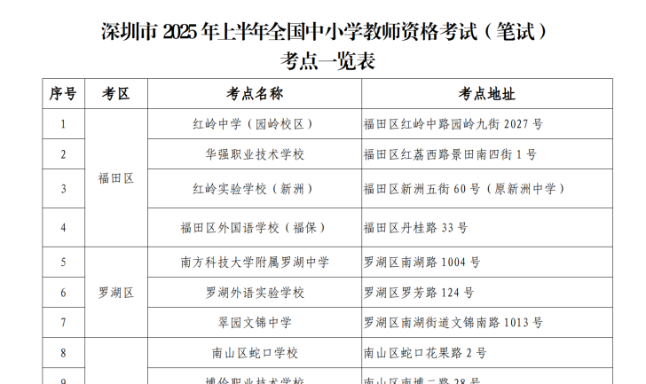
原图分页 2/2
